Escola: Escola Secundária Eça de Queirós
Curso: SD-R2 /SD-S1
ÁREA: Cultura Língua e Comunicação
UFCD: 5 – Cultura, Comunicação e Media
Ano Letivo: 2012/2013 Data da entrega: ____________________
Formadora: Maria Adélia Silva/ Patrícia Ferreira
Mediador: José Manuel Rodrigues
Formando: Bruno Rafael Silva Ponces Número: 3

Arte Digital

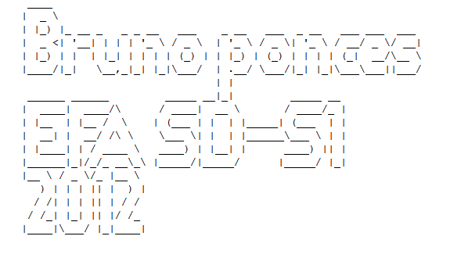
Arte digital ou Arte de computador é aquela produzida em ambiente gráfico computacional. Utiliza-se de processos digitais e virtuais. Inclui experiências com net arte, web arte, videoartes, etc. Hoje em dia e é muito utilizada tanto para parecer tudo mais real como para fazer brincadeiras com certas fotografias. Temos o exemplo do programa Autocad que foi um excelente sucesso a nível de design, consegue-se fazer o interior ou o exterior de uma casa, arquitetura de rua, e depois podemos fazer uma visita virtual em 3 dimensões ao que nós criamos. Por outra vertente temos o outro sucesso e até hoje o mais bem concebido para fazer arte digital em fotografias de pessoas que é o Photoshop. Podemos transformar pessoas que são uma aberração numas beldades e muito mais.
Eu escolhi esta foto que feita por mim em ascii que, hoje em dia, é utilizado por os pelos maiores hackers da atualidade para poderem esconder as partilhas feitas na net e faz com que seja um pouco mais difícil de ser apanhado com a pirataria. O Ascii consiste em esconder o tipo de filme que é, por exemplo, todas as especificações respetivas ao filme vem em formato de texto para não ser visto pelos “senhores” que combatem a pirataria.

